TEMA 1 LA PLACA BASE

- Socket: lugar en el que se aloja el microprocesador.

- Chipset: conjunto de chips que sirven de apoyo al microprocesador en el control de los componentes de la placa base.

- BIOS: chip de memoria de la placa base encargado del arranque del ordenador y comprueba los componentes conectados a la placa base.

- Zócalos de memoria: lugar donde se insertan las tarjetas de memoria RAM.

- Buses de expansión: ranuras donde se insertan tarjetas de todo tipo (gráfica, de sonido, de red, etc).

- Conectores: de muchos tipos (de corriente, discos duros, USB, etc).

1. El socket
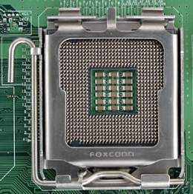
Dos tipos:
- ZIF: pines (pequeños “pinchos”) en el microprocesador, con palanca.
- LGA: pines en la placa.
Dos fabricantes:
- Intel
- AMD

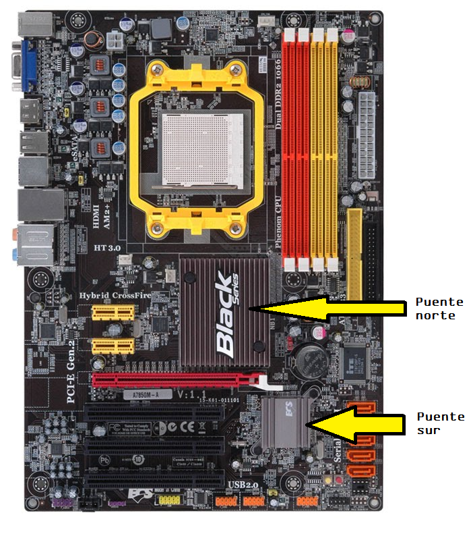
2. El chipset
Dos tipos:
- Con puente norte y puente sur: el puente norte cerca del socket y el puente sur cerca de los buses de expansión y las unidades de E/S.
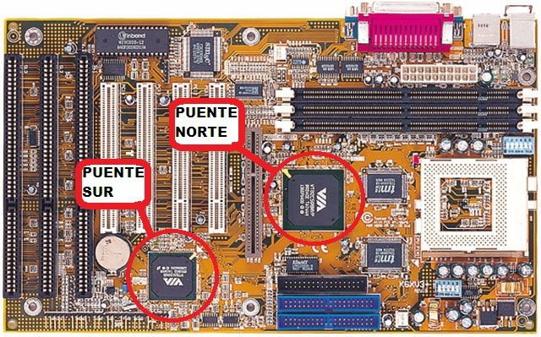

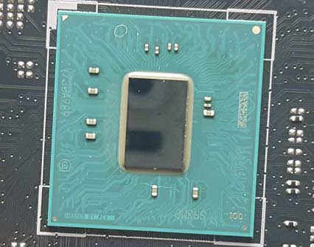
- PCH, más moderno, una evolución.

3. La BIOS
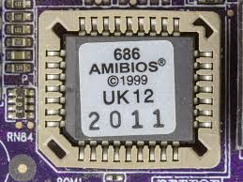
Viene configurada de fábrica con unos valores por defecto. La información se mantiene almacenada en la BIOS gracias a la pila (por eso suele estar cerca).
El arranque del ordenador lo hace el programa firmware y la comprobación de todos los componentes que están conectados a la placa base lo hace el programa POST(power on self test).

4. Los zócalos de memoria

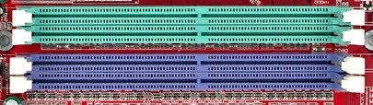

Dos tipos:
- DIMM
- SO-DIMM: A los lados tienen dos lengüetas para ajustar la tarjeta de memoria o soltarla.
Las memorias pueden ser SDR, DDR, DDR2, DDR3, DDR4.

5. Los buses de expansión
PCI, lanzada en 1992, fue sustituida por PXI-Express.
Slot o ranura AGP, se utiliza exclusivamente para conectar tarjetas gráficas, sólo puede haber un slot AGP por placa, suele ser de color marrón y está desplazado hacia el centro de la placa.
PCI-Express es la evolución del PCI, hay distintas versiones, x1, x4, x8, x16.
En los ordenadores que ya no tienen Slot AGP, la tarjeta gráfica se conecta en el slot PCI-Express x16.
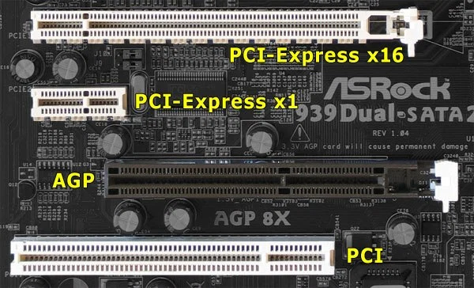

6. Los conectores internos de la placa base
El conector de corriente o conector ATX, tiene unos pines o “cuadraditos” para insertar la fuente, es de 20 pines (que dan 5V) y suele haber otro de 4 pines (12V)
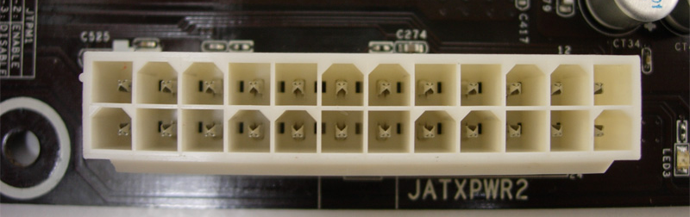

El conector IDE se utiliza para conectar el disco duro, CD, DVD, tiene unos “pinchos” o “alfileres”.
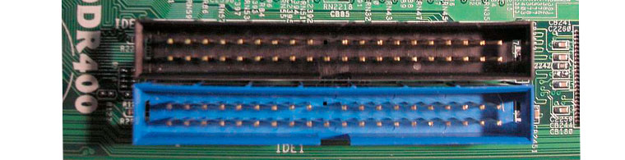
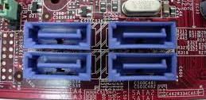
El conector SATA es la evolución del conector IDE, por lo tanto sirve para lo mismo, tiene forma de pequeño “laberinto”.

Las cabeceras:
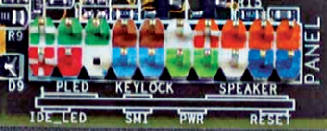
- Cabecera de panel frontal: con “colorines”, para los interruptores y luces de la parte frontal.

- Cabecera USB, 9 contactos en dos filas, cada cabecera da soporte a dos puertos USB.


